OpenCV实验环境配置——通用配置
1. 下载并解压OpenCV
从官网http://opencv.org/上可以下载2.4.10版本，下载到的文件名为“opencv-2.4.10.exe”，是个自解压文件，大小350MB左右。
下载好之后，解压到任意一个文件夹，比如“D:\softwares”。没有必要手动创建一个专门的文件夹，因为文件在解压时会自动创建一个叫OpenCV的文件夹，并把所有文件都解压到这个文件夹内。其中，build里面是使用OpenCV相关的文件。sources里面是源代码，可以直接查看。
2. 设置环境变量
OpenCV库函数需要通过用户环境变量调用所需要的库文件。配置方法如下：
【计算机】->【（右键）属性】->【高级系统设置】->【高级（标签）】->【环境变量】->“双击”系统变量中的PATH->在变量值里面添加相应的路径。
变量名：path
变量值：D:\softwares\opencv\build\x86\vc10\bin
这里的“x86”代表目标程序是32位的。如果要写64位的程序则选择“x64”文件夹，注意不是根据你的机器选择的。后面的“vc10”代表使用Visual C++ 2010，如果使用Visual Studio 2012，则填写“D:\softwares\opencv\build\x86\vc11\bin”。
注销用户，重新登录Windows，保证环境变量更新并起作用。
3. 创建并配置工程
（1）创建一个空项目。打开Visual Studio 2010，新建一个工程，选择Visual C++ ->Win32->Win32 Console Application，命名例如“OpencvTest”，点击“Next”，选择Console Application和Preconpiled header。因为程序中需要调用一些C++的库函数，所以最好勾选Precompiled header。“Additional options”中的“Empty project”最好也选上，如果不勾选“Empty project”，在代码最前面还要加一行：
#include "stdafx.h"
避免出现fatal error C1010错误。然后点击“Finish”。
（2）属性管理器配置。在属性管理器中进行一次配置，就相当于进行了通用的配置过程，以后新建的工程就不用再额外的进行重新配置了。
①在菜单栏里面点<视图>--<属性管理器>，那么就会在visual studio中多出一个属性管理器工作区来。
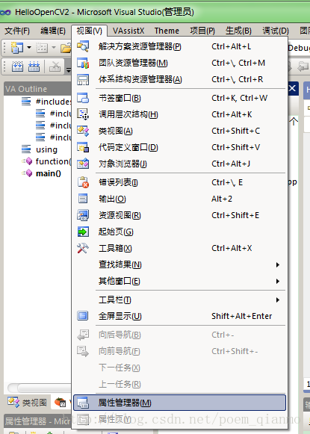
②在新出现的“属性管理器”工作区中，点击项目
->Debug|Win32->Microsoft.Cpp.Win32.userDirectories（右键属性，或者双击）即可打开属性页面。
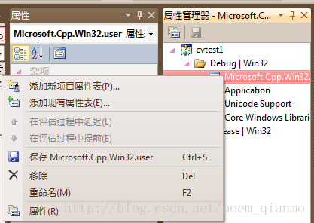
③打开属性页面后，首先是在【通用属性】 ->【VC++目录】 ->【包含目录】中添加上
D:\Program Files\opencv\build\include
D:\Program Files\opencv\build\include\opencv
D:\Program Files\opencv\build\include\opencv2这三个目录。
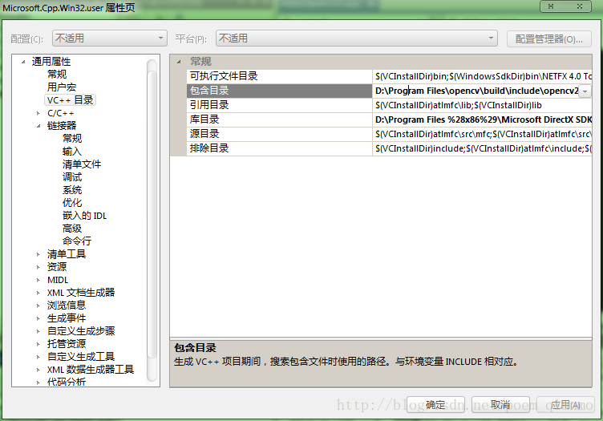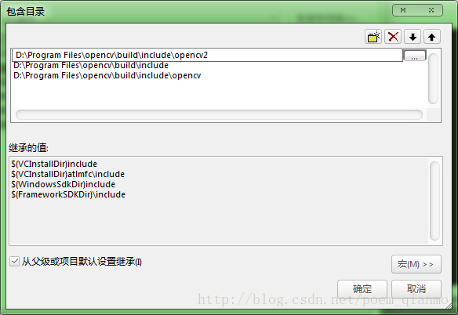
④工程库（lib）目录的配置。“属性管理器”工作区中，点击项目->Debug|Win32->Microsoft.Cpp.Win32.userDirectories（右键属性，或者双击）打开属性页面。接着在【通用属性】 ->【VC++目录】 ->【库目录】中，添加上D:\Program Files\opencv\build\x86\vc10\lib这个路径。（最好是去预览里面指定出来，这样更准确）
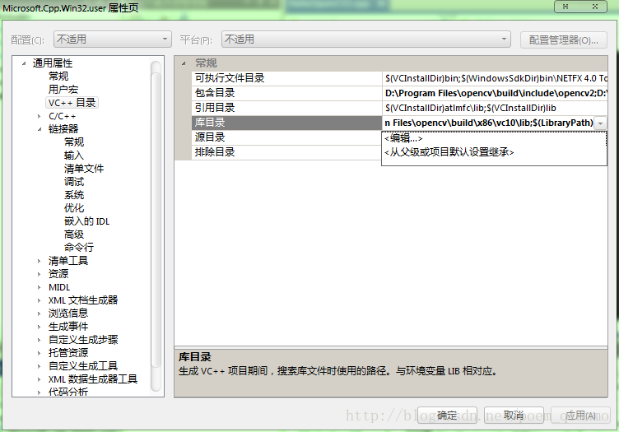
⑤链接库的配置。“属性管理器”工作区中，点击项目->Debug|Win32->Microsoft.Cpp.Win32.userDirectories（右键属性，或者双击）即可打开属性页面。【通用属性】 ->【链接器】->【输入】->【附加的依赖项】。
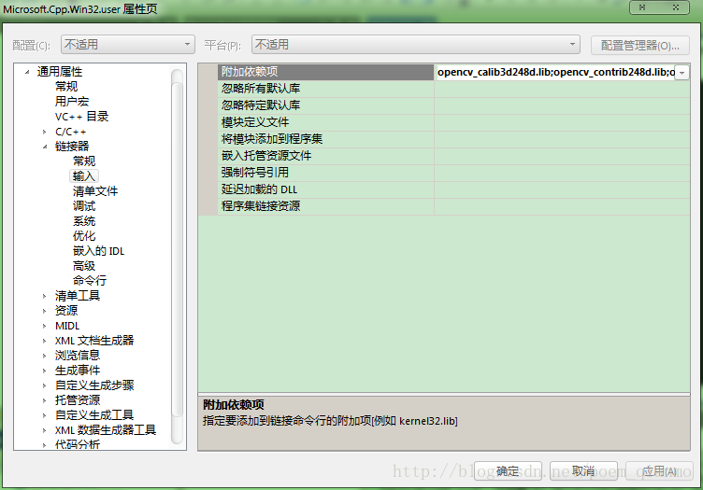
对于【OpenCV2.4.8】，添加如下248版本的lib（这样的lib顺序是：19个带d的debug版的lib写在前面，19个不带d的release版的lib写在后面，即优先支持debug模式的编译运行）：
opencv_ml248d.lib
opencv_calib3d248d.lib
opencv_contrib248d.lib
opencv_core248d.lib
opencv_features2d248d.lib
opencv_flann248d.lib
opencv_gpu248d.lib
opencv_highgui248d.lib
opencv_imgproc248d.lib
opencv_legacy248d.lib
opencv_objdetect248d.lib
opencv_ts248d.lib
opencv_video248d.lib
opencv_nonfree248d.lib
opencv_ocl248d.lib
opencv_photo248d.lib
opencv_stitching248d.lib
opencv_superres248d.lib
opencv_videostab248d.lib

opencv_objdetect248.lib
opencv_ts248.lib
opencv_video248.lib
opencv_nonfree248.lib
opencv_ocl248.lib
opencv_photo248.lib
opencv_stitching248.lib
opencv_superres248.lib
opencv_videostab248.lib
opencv_calib3d248.lib
opencv_contrib248.lib
opencv_core248.lib
opencv_features2d248.lib
opencv_flann248.lib
opencv_gpu248.lib
opencv_highgui248.lib
opencv_imgproc248.lib
opencv_legacy248.lib
opencv_ml248.lib
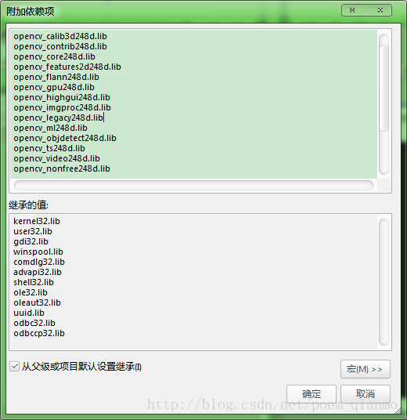
对于【OpenCV2.4.9】，【OpenCV2.4.10】，将上面的248改成249或2410即可。
对于【OpenCV 3.0】，添加3.0版本lib，新版的lib非常简单。想用debug版本的库，添加
opencv_ts300d.lib
opencv_world300d.lib 这两个库即可。
而想用release版本的库，添加
opencv_ts300.lib
opencv_world300.lib即可。
注意：按照如上的这种方式来配置，也许会出现debug下可以运行但是release下不能运行的情况（因为字符串读取问题引起的诸如图片载入不了，报指针越界，内存错误等等），这算是OpenCV自2.4.1以来的一个bug。
解决方案：想在release模式下运行出程序结果，在工程的release模式下，将不带d的lib（全部是19个）添加到【项目】->【属性】（注意这样打开的是当前工程的属性页， 只需在这里将release版（即不带d）的相关lib添加进去）->【配置属性】->【链接器】->【输入】->【附加的依赖项】下即可。

